Исследовательская работа по математике на тему

«Истории развития города Тайшета, Тайшетской железной дороги из прошлого в настоящее»

Автор статьи: Авсиевич Степан Геннадьевич

ученик 9 «Д» класса МКОУ «СОШ № 85» г.Тайшета

Руководитель: учитель математики Кальянова Наталья Михайловна

История каждого города, района, страны индивидуальна и по-своему интересна. Для каждого человека важное значение имеет местность, в которой он родился. У каждой местности есть своя история, есть она и у моего родного города Тайшет. Любовь к Родине всегда конкретна: это любовь к своему дому, городу, родному краю. А для того чтобы полюбить свой край, необходимо знать его историю.

Предполагаю, что историю моего города будет интересно изучить с помощью математических задач и задач по физике. В нашем городе изучением истории города Тайшета занимаются краеведы Селезнева Татьяна Александровна и Селевнев Евгений Сергеевич, которые издали серию брошюр про Тайшет и Тайшетский район. Так как математических задач по краеведению нашего города нет. Я изучу исторические факты нашего города и создам соответствующие задачи.

Актуальность моей работы состоит в том, чтобы заинтересовать учеников нашего города историей зарождения и развития города Тайшета, инфраструктуры - железная дорога через решение математических задач. Разработанные задачи будут основаны на исторических фактах, которые им помогут ощутить всю красоту и многообразие математики.

Цель данной работы состоит в разработке сборника задач по математике «История развития города Тайшета, Тайшетской железной дороги из прошлого в настоящие». Данный сборник будет предоставлять: интересные исторические факты города и района; развитие железнодорожного полотна в виде математических задач, что будет способствовать возникновению интереса к изучению нашего родного города и района,

В ходе выполнения исследовательской работы я перед собой поставил ряд задач:

1. Изучить историю города и района, историю развития железной дороги.
2. Осуществить сбор данных для составления условия задач по математики и физике.
3. Проектирование сборника задач по математике и физике
4. Апробация сборника задач на внеклассных мероприятиях посвященных историю города и развитию железных дорог.

Объект исследования– история развития города Тайшет и развитие инфраструктуры железной дороги.

Предмет исследования – математические задачи, способствующие развитию умственных способностей школьников.

Гипотеза– «если мы изучим историю города, района и развитие главной инфраструктуры нашего города железной дороги и соберём числовой материал, то сможем создать условие математической задачи. Внести свой вклад в формирование знаний об исторических фактах и явлениях».

Этапы исследования*.*

1. Посетить музей локомотивного депо и изучить литературу с целью ознакомления с историей города и развитием железной дороги.

2. Познакомиться с требованиями составления задач на краеведческом материале.

3. Подобрать необходимый числовой материал для составления задач.

5. Создать задачник.

6. Апробировать сборник в ходе внеклассных мероприятий.

Методы исследования. Изучение информации о истории города, исследования в этой области, сбор информации.

1. **Историческая справка о развитии города Тайшета и Тайшетского района.**

«Среди сопок Восточной Сибири,

Где жилья человечьего нет,

Затерялся в неведомой шири

Небольшой городишко Тайшет...»

Тайшетский район расположен в западной части [Иркутской области](http://irkipedia.ru/content/irkutskaya_oblast), занимая площадь 27,8 тыс. км2 (3,6% территории области). На юго-востоке район граничит с [Нижнеудинским](http://irkipedia.ru/content/nizhneudinskiy_rayon), на востоке — с [Чунским](http://irkipedia.ru/content/chunskiy_rayon) районами области, на севере и западе — с Ингашским районом Красноярского края.

Территория района входит в переходную зону от [Среднесибирского плоскогорья](http://irkipedia.ru/content/srednesibirskoe_ploskogore) к [Восточному Саяну](http://irkipedia.ru/content/vostochnyy_sayan). Представляет собой древнее, сравнительно плоское плато, расчленённое глубоко врезанными долинами рек [Бирюсы](http://irkipedia.ru/content/biryusa), Тагул, Туманшет и их притоков. Большая часть территории Тайшетского района покрыта заболоченной труднопроходимой [тайгой](http://irkipedia.ru/content/tayga_irkutskoy_oblasti).

Название "Тайшет" – кетское, и означает в переводе "холодная вода".

Тайшет - географически единственная станция Транссиба, которую никак нельзя миновать на пути из Москвы на Дальний Восток, здесь сходятся все возможные сибирские линии. Тут и начало БАМа, и конец Абакано-Тайшетской магистрали. Пассажирская станция тут смещена к западной части города и делит его примерно пополам. Поначалу в Тайшете был только скромный разъезд, но в 1904 г. здесь построили депо и начал расти пристанционный посёлок. Практически сразу станция оказалась транзитной точкой для ссыльных.

В Гражданскую войну здесь имели место весьма серьёзные бои колчаковцев с партизанами, а в мае 1919 г. станцию Тайшет даже ненадолго брала партизанская армия Кочергина, разрушив пути на подходах к ней. Это был уникальный случай тотального прерывания сообщения по Сибирской железной дороге: в тот момент на ней с обеих сторон образовалась гигантская пробка из тысяч вагонов, до Канска и Тулуна.

**Практическая работа Задачи для решения:**

Задача 1.

Длина главного пути на станции – 354 саж., на станционарных путях было уложено 818 шпал, 4704 футов ( английский фут = 12 дюймов = 1/7 русской сажени = 30,488 сантиметров, или 0,30488 м. ) рельсов, забито 3138 шт. костылей и еще 692 шт. костылей на 14-ти стрелочных переводах, уложено 102.68 куб.саж. балласта. Общая протяженность путей, включая запасные и разъездные, на станции составляло 2 версты 443 сажени. Найдите, какое количество рельсов было уложено на станции Тайшет, а также на разъездных и запасных путях, если длина рельсы в 1896г. составляет 10,68 м? Вычислите расстояние между шпалами? В 1897 году использовалась необрезная шпала.

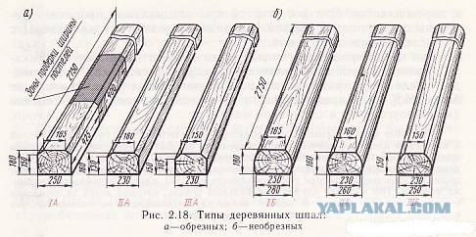

В конце XVIII века в основном использовалась не образная шпала ( на рисунке она указана под буквой б)



Решение:

Верста –русская путевая мера. Длина весты равна 1060 м. (В современное время мы не используем данное понятие)

Сажень, или сажень (сяжень, саженка, прямая сажень) — старорусская единица измерения расстояния

1 сажень=2,13 м

Ход решения:  
Первым делом мы найдем количество рельсов на станции Тайшет, а так же на разъездных и запасных путях.  
1) Для этого стоит сначала найти общую протяжённость путей:  
2 версты 443 саж. = $1060*2+2,13 *443$ = 3063,59 метров.  
2) Находим количество рельс: $3063,59м :10,68*2=574$ 
 рельсов.  
Ответ: всего было уложено 574 рельсов.  
Ответим на второй вопрос и вычислим расстояние между шпалами.   
1) На станционных путях было уложено 818 шпал и 4704 футов рельсов.  
2)   
3) Теперь найдем протяженность главного пути через длину рельс:   
4) На 717 метров пути ушло 818 шпал. Ширина шпалы = 0,28м, Следовательно:  
  
5) Найдем расстояние пути за вычетом ширины шпал:  
етров.

6) Находим расстояние между шпалами: $$488 :818=0,59 \sim 0,6метров$$ 
  
Ответим на второй вопрос и вычислим расстояние между шпалами.   
1) На станционных путях было уложено 818 шпал и 4704 футов рельсов.  
2)   
3) Теперь найдем протяженность главного пути через длину рельс:   
4) На 717 метров пути ушло 818 шпал. Ширина шпалы = 0,28м, Следовательно:  
  
5) Найдем расстояние пути за вычетом ширины шпал:  
етров.

6) Находим расстояние между шпалами: $$488 :818=0,59 \sim 0,6метров$$ 
  
Ответ: расстояние между шпалами 0,6 метров

Задача 2.

**На Тайшетском участке дороги планировались и были построены следующие железнодорожные станции и разъезды:**

«27-я по счету станция – ст.Ключинская, 5-й класс (329 верста от р.Енисей), 28 – площадка Точильный (340 верста), 29 – ст.Юрты, 5-й класс (349 верста), 30 – площадка Бирюса (378 верста), 31 - ст.Тайшет, 3-й класс (380 верста), 32 – площадка Лаврентьевская (390 верста), 33 – ст.Байроновка, 5-й класс (399 верста), 34 – разъезд Гарь с водоснабжением (409 верста), 35 – ст.Разгон, 5-й класс (426 верста)». Вычислите сколько шпал необходимо уложить на каждый участок дороги?

Решение:

Для большего удобства стоит нарисовать схему: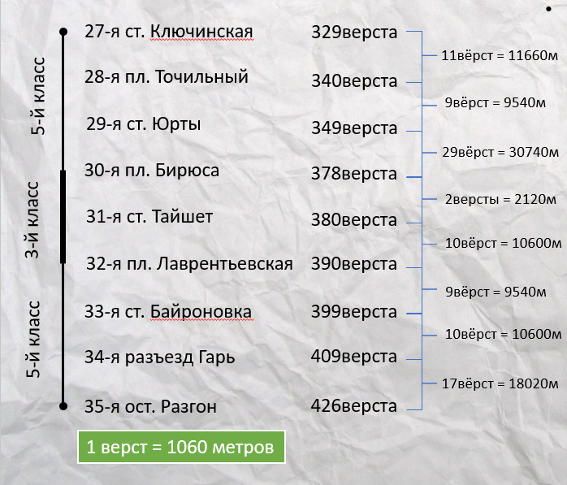  
Нам нужно всего лишь высчитать количество шпал на каждом участке пути.  
1. Ключинская – Точильный: 11,66 * 1440 = 16790 шт.  
2. Точильный – Юрты: 9,54 * 1440 = 13738 шт.  
3. Юрты – Бирюса: 33,74 * 1440 = 44266 шт.  
4. Бирюса – Тайшет: 2,12 * 1840 = 3901 шт.  
5. Тайшет – Лаврентьевская : 10,6 * 1840 = 19504 шт.  
6. Лаврентьевская – Байроновка: 9,54 * 1440 = 13738 шт.  
7. Байроновка – Гарь: 10,6 * 1440 = 15264 шт.  
8. Гарь – Разгон: 18.02 * 1440 = 25949 шт.

Всего на Тайшетском участке дороги необходимо было уложить:  
16790 + 13738 + 44266 + 3901 + 19504 + 13738 + 15264 + 25949 = 153150 шпал

Ответ: всего на Тайшетском участке дороги необходимо было уложить153150 шпал

**Список используемой литературы.**

# С высоты птичьего полета и прожитых лет — 5 <http://taishetrn.ru/?p=3661>

1. Селезнёв Е.С., Селезнёва Т.А. Серия брошюр «Тайшет – город, рожденный Транссибом» Брошюра № 8 «2431-я верста Из истории строительства станции и посёлка Тайшет» , Тайшет, 2013 г.
2. XXVII. Станция Тайшет, которую не получится объехать https://periskop.su/2092508.html